DALLMER Rohrdurchführung Tisto, DN 50
Dallmer

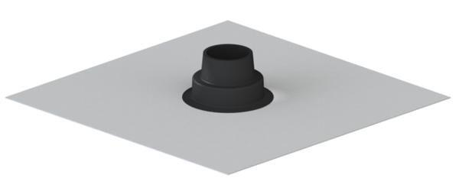Eigenschaften
GTIN:
4001636893024
HAN:
893024
Werkstoff
Kunststoff
Nennweite DN
50,00

